本校99 學年度國中部八年級合唱比賽照片集錦（99.12.15.）
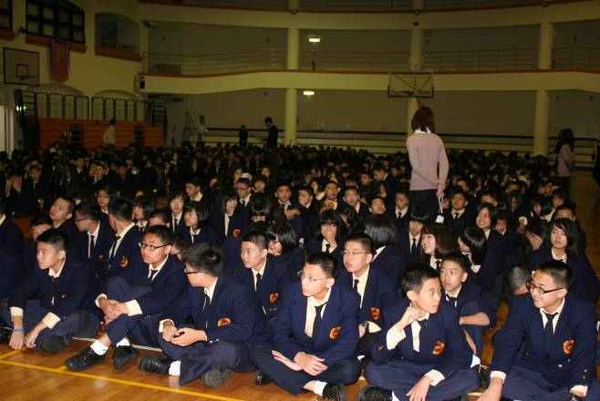 |  | 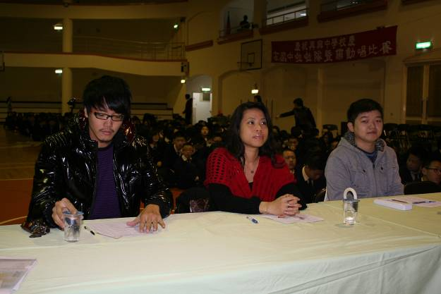
照片1：比賽會場 |  | 照片2：評審委員
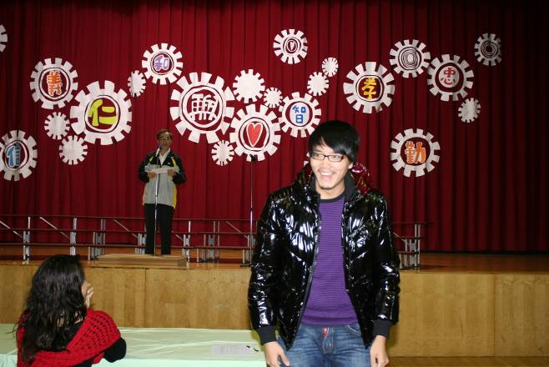 |  | 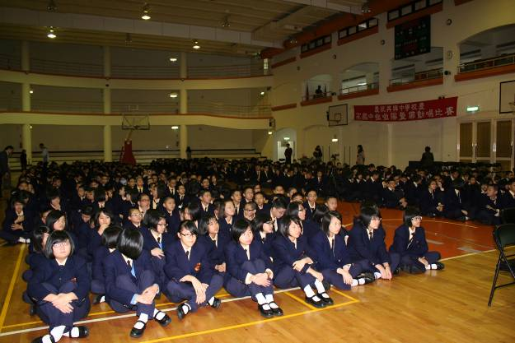
照片3：評審委員 |  | 照片4：比賽會場
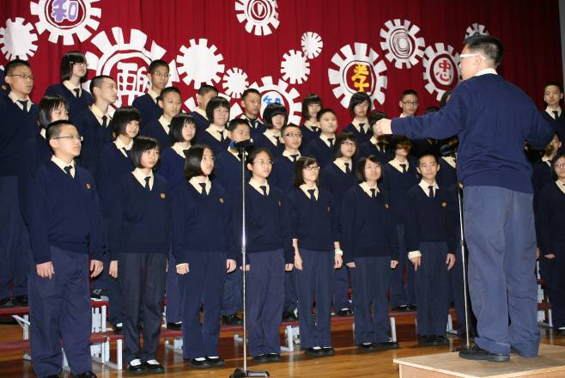 |  | 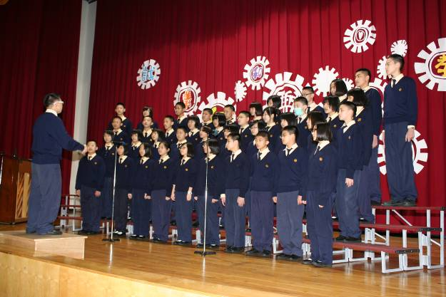
照片5：八孝 |  | 照片6：八孝
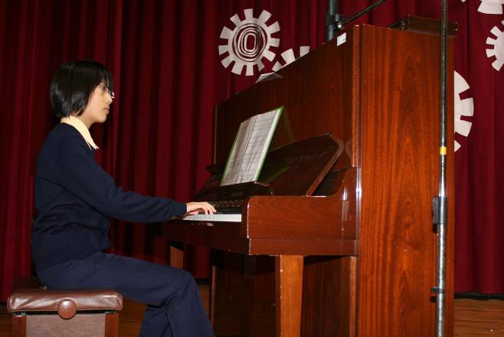 |  | 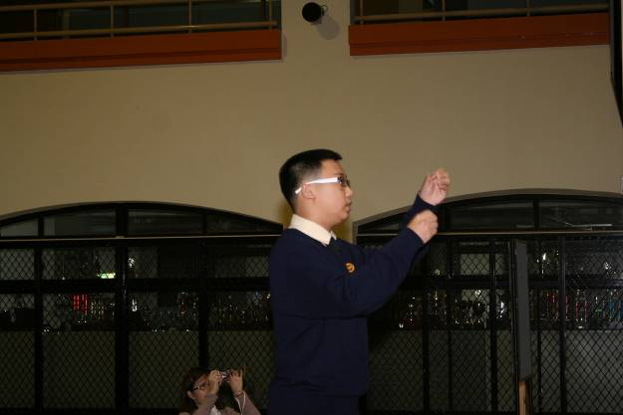
照片7：八孝指揮 |  | 照片8：八孝伴奏
本校99 學年度高中部一年級合唱比賽照片集錦（99.12.08.）
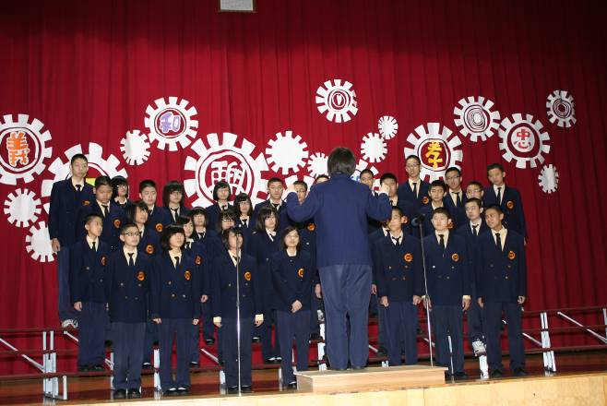 |  | 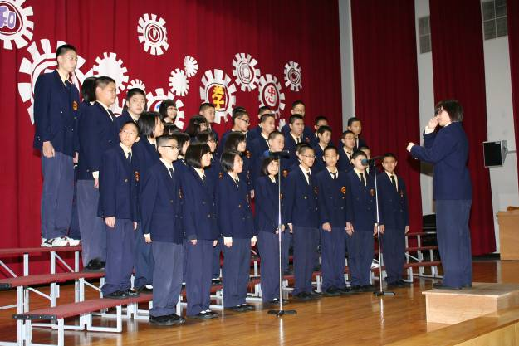
照片9：八信 |  | 照片10：八信
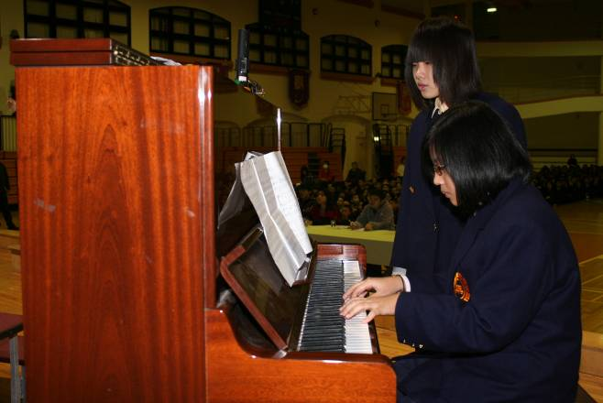 |  | 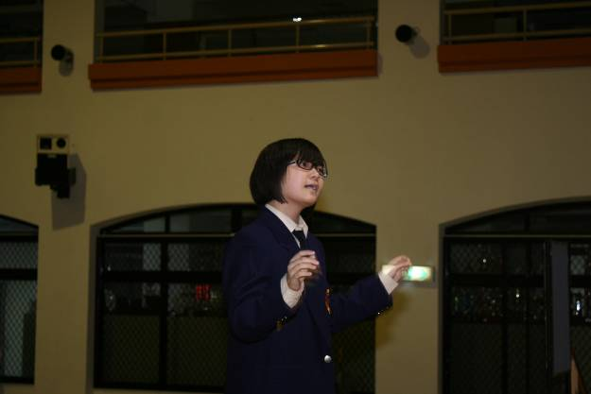
照片11：八信伴奏 |  | 照片12：八信指揮
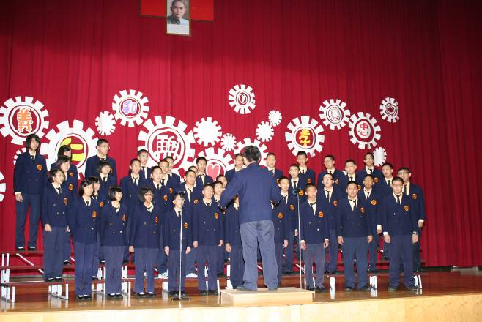 |  | 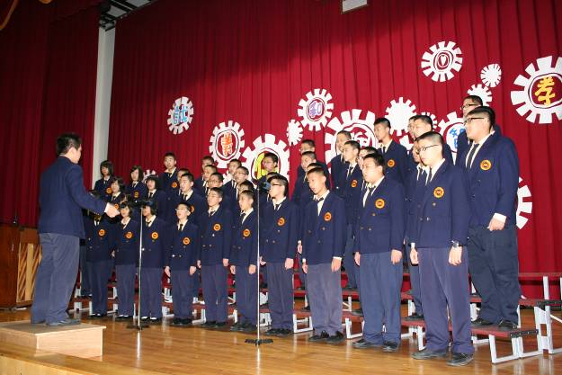
照片13：八義 |  | 照片14：八義
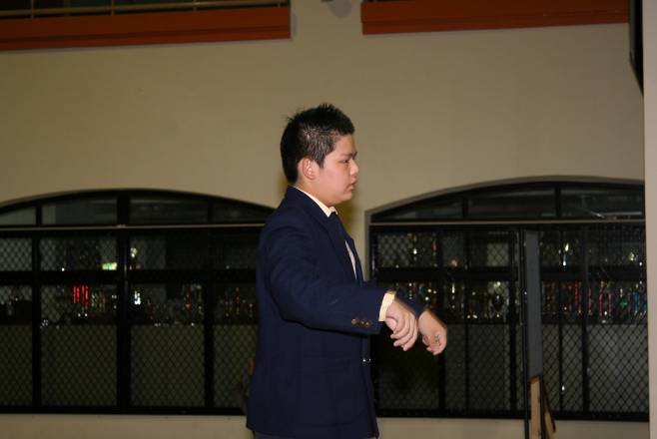 |  | 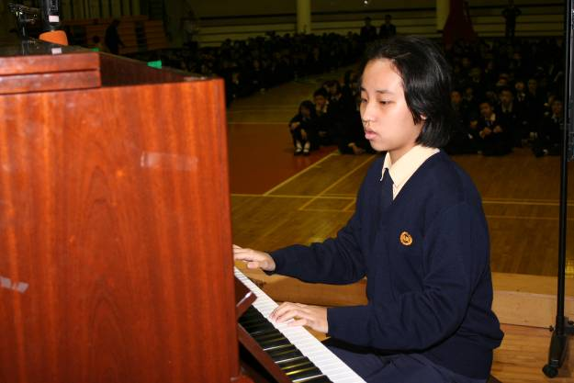
照片15：八義指揮 |  | 照片16：八義伴奏
本校99 學年度高中部一年級合唱比賽照片集錦（99.12.08.）
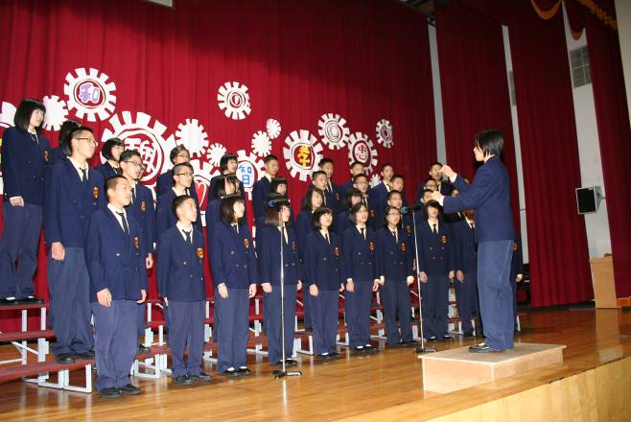 |  | 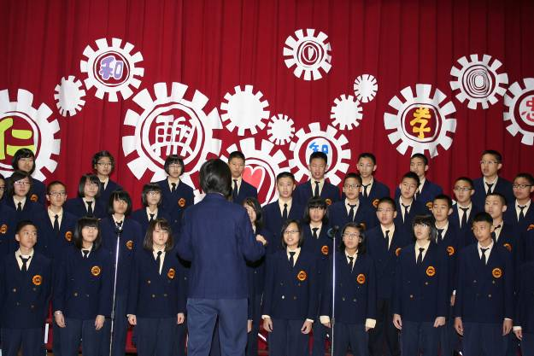
照片17：八忠 |  | 照片18：八忠
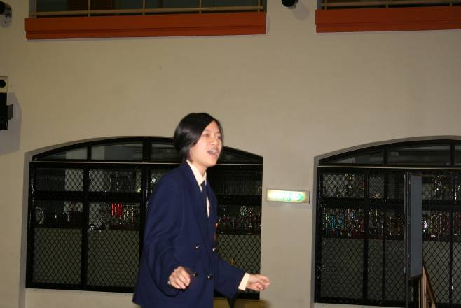 |  | 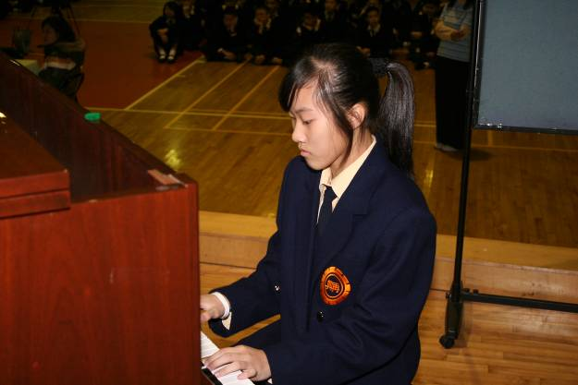
照片19：八忠指揮（最佳指揮）趙芯 |  | 照片20：八忠伴奏
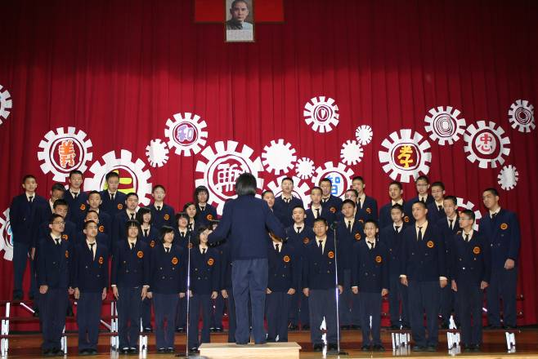 |  | 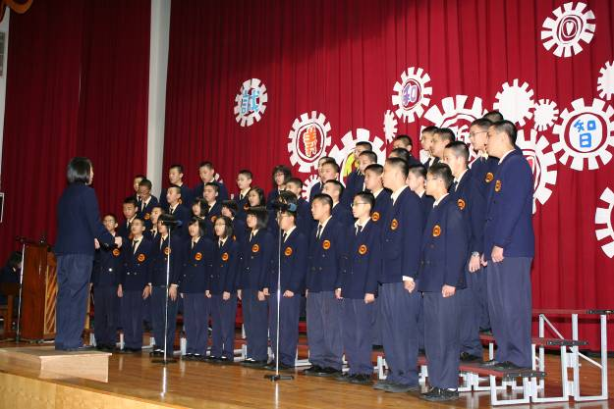
照片21：八和 |  | 照片22：八和
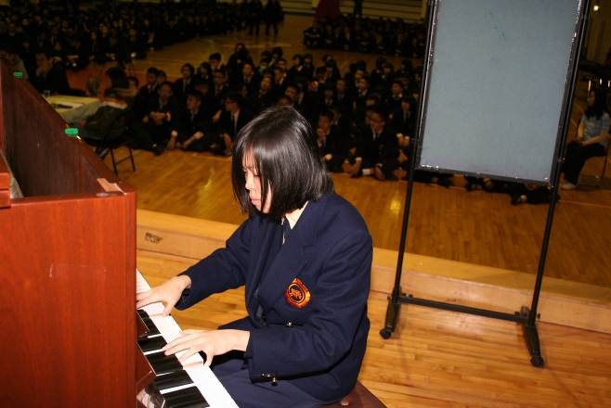 |  | 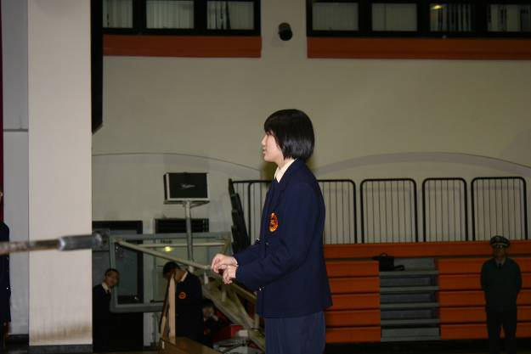
照片23：八和伴奏 |  | 照片24：八和指揮
本校99 學年度高中部一年級合唱比賽照片集錦（99.12.08.）
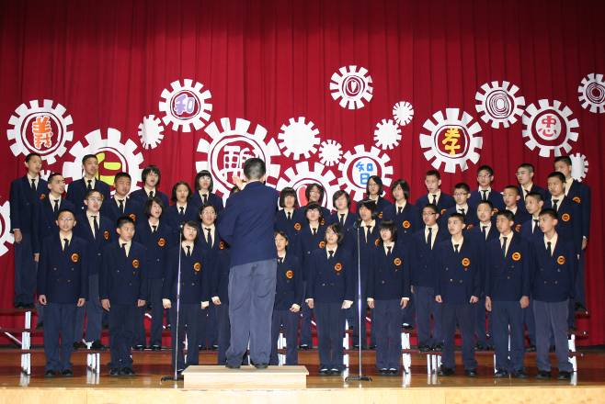 |  | 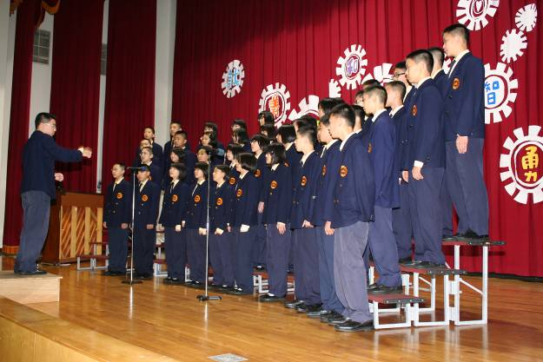
照片25：八仁 |  | 照片26：八仁
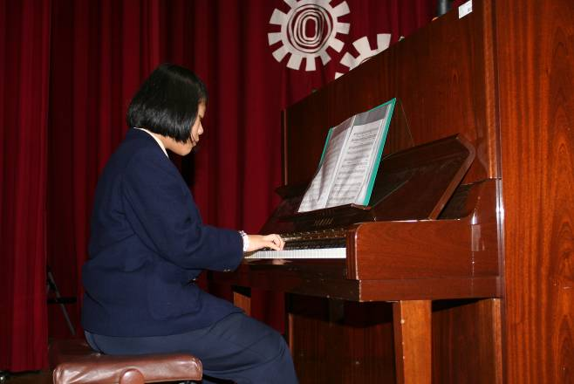 |  | 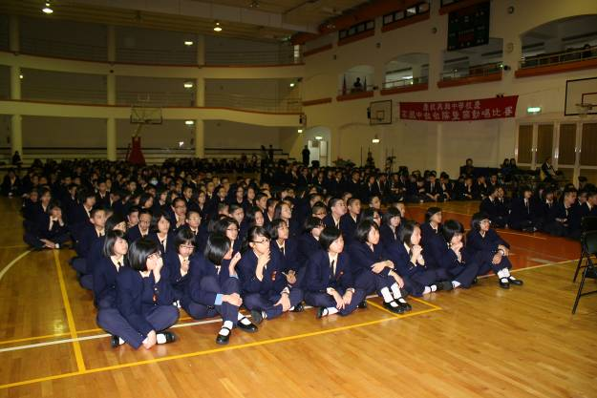
照片27：八仁伴奏（最佳伴奏）陳詠潔 |  | 照片28：比賽會場
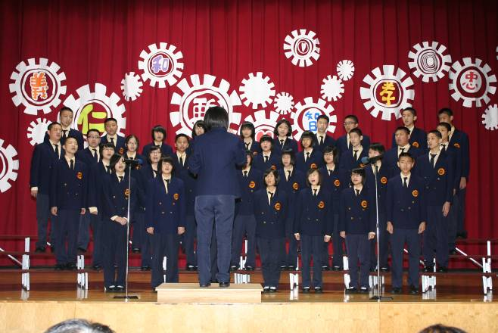 |  | 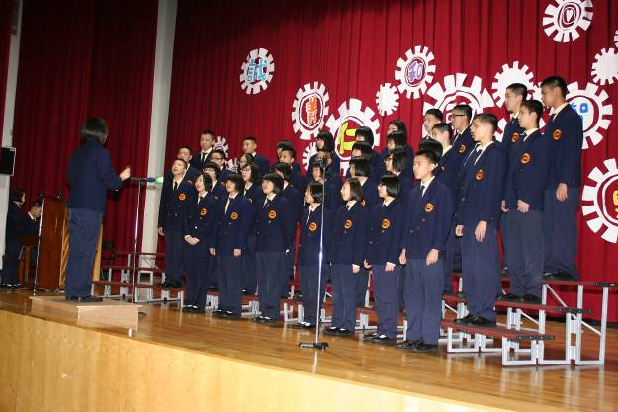
照片29：八愛 |  | 照片30：八愛
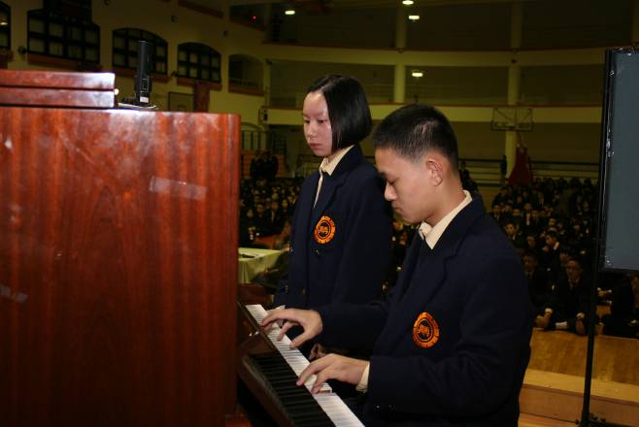 |  | 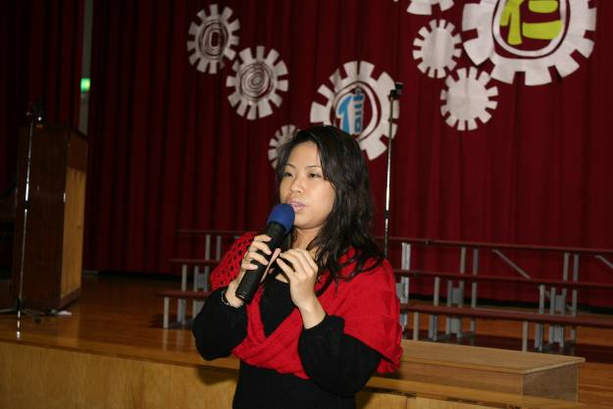
照片31：八愛伴奏 |  | 照片32：評審講評
本校99 學年度高中部一年級合唱比賽照片集錦（99.12.08.）
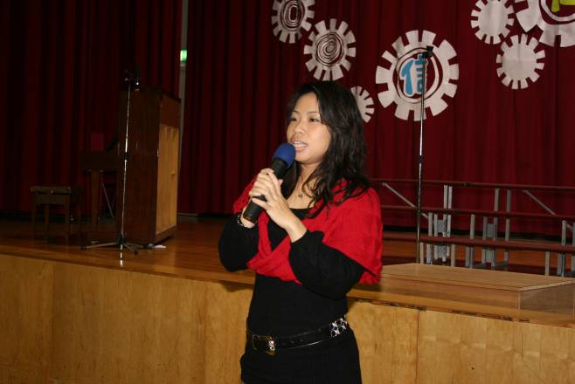 |  | 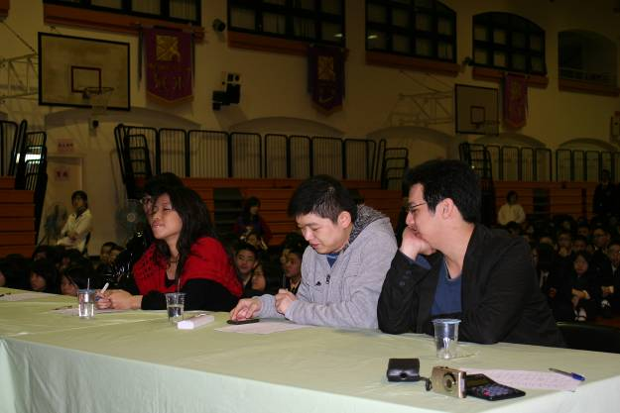
照片33：評審講評 |  | 照片34：評審
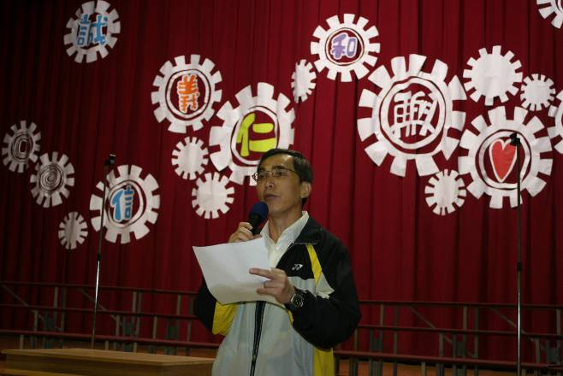 |  | 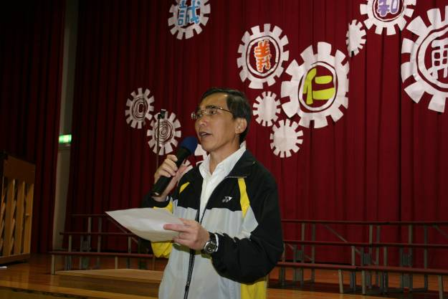
照片35：朱校長宣布成績 |  | 照片36：朱校長宣布成績

